Figura 5. Representación del Mapa de Riesgos Tecnológicos de los puertos de Barranquilla.
Figure 5. Representation of the Technological Risk Map of the ports of Barranquilla.

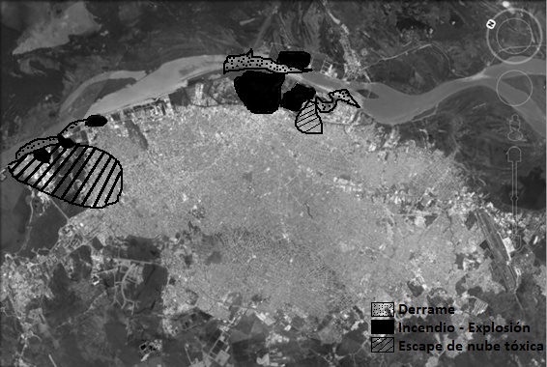
Fuente: Software ALOHA 5.4.5, soportado en archivo Visual Basic Excel 2013, imagen satelital integrada de Google Earth Pro.

Figura 5. Mapa de Riesgos Tecnológicos de los puertos de Barranquilla. En amarillo derrames; en rojo incendios y explosiones; en violeta los escapes.
Figure 5. Technological Risk Map of the ports of Barranquilla. In yellow spills; in red fires and explosions; in violet escapes.

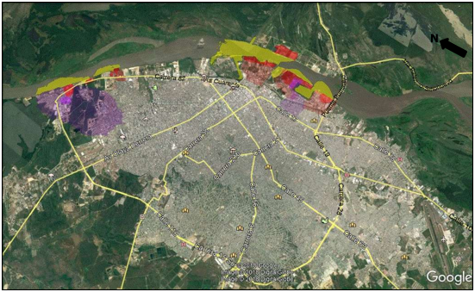
Fuente: Software ALOHA 5.4.5, soportado en archivo Visual Basic Excel 2013, imagen satelital integrada de Google Earth Pro.

